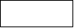
等级:

湖南工程学院应用技术学院

课 程 设 计

课程名称 电力电子技术
课题名称 DC-DC 变换电路分析

专 业 电气工程班 级
学 号

姓 名
指导教师 李祥来

2014 年 月 日

湖南工程学院

课程设计任务书

课程名称： 电力电子技术

题 目：DC-DC 变换电路分析

专业班级： 电气 1184

学生姓名： 学号：
指导老师： 审 批：

任务书下达日期 2014 年月日
设计完成日期 2014 年月日


设计内容与设计要求一．设计内容：
1、 分析研究 DC-DC 变换电路（Buck 电路）；
2、 用 MATLAB对设计的电路进行仿真；
3、 根据仿真结果分析，电路各元件参数选择依据；
4、 完成报告撰写。

二．设计要求：
- 设计思路清晰，给出各种情况下的整体设计框图；
- 给出具体设计思路和电路；
- 分析各电路的原理，并进行相应的仿真；
- 写出设计报告；


主要设计条件
1、 可提供实验与仿真条件

说明书格式
- 课程设计封面；
- 任务书；
- 说明书目录；
- 每个电路总体思路，基本原理和框图；
- 驱动电路设计分析（驱动电路电路图）；
- 电路实验、仿真等。
- 分析总结；
- 附录（完整电路图）；
- 参考文献；
11、课程设计成绩评分表

前 言
直流-直流变流电路（DC-DC Converter）的功能是将直流电变为另一固定电压或可调电压的直流电，包括直接直流变流电路和间接直流变流电路，直接直流变流电路也称斩波电路（DC Chopper）,它的功能是将直流电变为另一固定电压或者可调电压的直流电，一般是指直接将直流电变为另一直流电，这种情况下输入与输出之间不隔离。间接直流变流电路是在直流变流电路中增加了交流环节， 在交流环节中通常采用变压器实现输入输出间的隔离，因此，也称为带隔离的直流-直流变流电路或直-交-直电路。习惯上，DC-DC 变换器包括以上两种情况， 且甚至更多地指后一种情况。
直流斩波电路的种类较多，包括 6 种基本斩波电路：降压斩波电路，升压斩波电路，升降压斩波电路，Cuk 斩波电路，Sepic 斩波电路和 Zeta 斩波电路，其中前两种是最基本的电路。一方面，这两种电路应用最为广泛，另一方面，理解了这两种电路可为理解其他的电路打下基础。
降压斩波电路（Buck Chopper）的设计与分析是接下来课程设计的主要任务。
。

目录

一．降压斩波电路 7
  - 降压斩波原理： 7
  - 工作原理 8
  - IGBT 结构及原理 8
二． 直流斩波电路的建模与仿真 11
  - IGBT 驱动电路的设计 错误!未定义书签。
  - 电路各元件的参数设定 错误!未定义书签。
  - 元件型号选择 错误!未定义书签。
  - 仿真软件介绍 错误!未定义书签。
  - 仿真电路及其仿真结果 错误!未定义书签。
  - 仿真结果分析 错误!未定义书签。
三．课设体会与总结 19
四．附录（完整电路图） 19
五．参考文献 19
六．课程设计成绩表 19

一．降压斩波电路

降压斩波原理

降压斩波电路（Buck Chopper）的原理图及工作波形如下图所示。该电路使用一个全控器件V，图中为IGBT，也可使用其他器件，若采用晶闸管，需设置是晶闸管关断的辅助电路。图中，在为V关断时给负载中的电感电流提供通道，设置了续流二极管VD。斩波电路的典型用途之一是拖动直流电动机，也可带蓄电池负载，两种情况下负载中均会出现反电动势，如图中EM所示。若负载中无反电动势时，只需令EM=0.以下的分析及表达式均可适用。
由图b中V的栅射电压UGE波形可知，在t=0时刻驱动V导通，电源E向载提供电，负载电压U0=E，负载电流I0按指数曲线上升。
负载电压的平均值，和负载电流的平均值：

U = ton
= on E = α E

0 t + t
E t
on
T
off

I = U 0 − EM
0 R

式中t
为V处于通态的时间；t on

off
为V处于断态的时间；T为开关周期； α 为

导通占空比，简称占空比或导通比。
根据对输出电压平均值进行调制的方式不同，斩波电路有三种控制方式：

- 保持开关周期T不变，调节开关导通时间t
on
，称为PWM。

- 保持开关导通时间t
on

频型。
不变，改变开关周期T，称为频率调制或调

- t
on
和T都可调，使占空比改变，称为混合型。

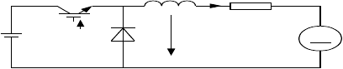E
V
L
i
R
o
i
+
E
G
VD
u
o
M
-
M

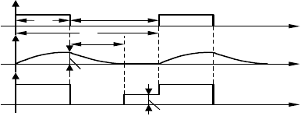
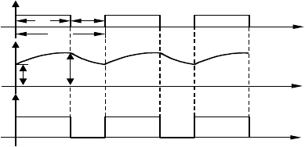b)
a)
i
G
t
t
off
O
i
o
on
T
t
i
1
i
2
I I
10 20
O
u
t
t
1
o
E
O
t
i
G t
t off
on
i O T t
G i t
o i x
₁ i
2
O t I t t
u E 1 20 2 E
o

O E t
c) M

工作原理
- t=0时刻驱动V导通，电源E向负载供电，负载电压uo=E，负载电流io按指数曲线上升。
- t=t1时刻控制V关断，负载电流经二极管VD续流，负载电压uo近似为零，负载电流呈指数曲线下降。为了使负载电流连续且脉动小通常使串接的电感L值较大 。
- t=t2时刻，再次驱动V导通，重复上述过程。

  - 基于“分段线性”的思想，对降压斩波电路进行解析
  - 从能量传递关系出发进行的推导
    - 由于L为无穷大，故负载电流维持为Io不变
    - 电源只在V处于通态时提供能量，为E I t
0 on
    - 在整个周期T中，负载消耗的能量为（R I T+ E I T）
0 M 0
一周期中，忽略损耗，则电源提供的能量与负载消耗的能量相等

U = ton
= on E = α E

0 t + t
E t
on
T
off

I = U 0 − EM
0 R

输出功率等于输入功率，可将降压斩波器看作直流降压变压器
该电路使用一个全控器件V，途中为IGBT，也可使用其他器件，若采用晶闸管，需设置晶闸管关断的辅助电路。为在V关断时给负载的电感电流提供通道， 设置了续流二极管VD。斩波电路的典型用途之一个拖动直流电动机，也可以带蓄电池负载，两种情况均会出现反电动势。

IGBT 结构及原理
IGBT(Insulated Gate Bipolar Transistor)，绝缘栅双极型晶体管，是由 BJT(双极型三极管)和 MOS(绝缘栅型场效应管)组成的复合全控型电压驱动式功率半导体器件, 兼有 MOSFET 的高输入阻抗和 GTR 的低导通压降两方面的优点。GTR 饱和压降低，载流密度大，但驱动电流较大；MOSFET 驱动功率很小，开关速度快， 但导通压降大，载流密度小。IGBT 综合了以上两种器件的优点，驱动功率小而饱和压降低。非常适合应用于直流电压为 600V 及以上的变流系统如交流电机、变频器、开关电源、照明电路、牵引传动等领域。

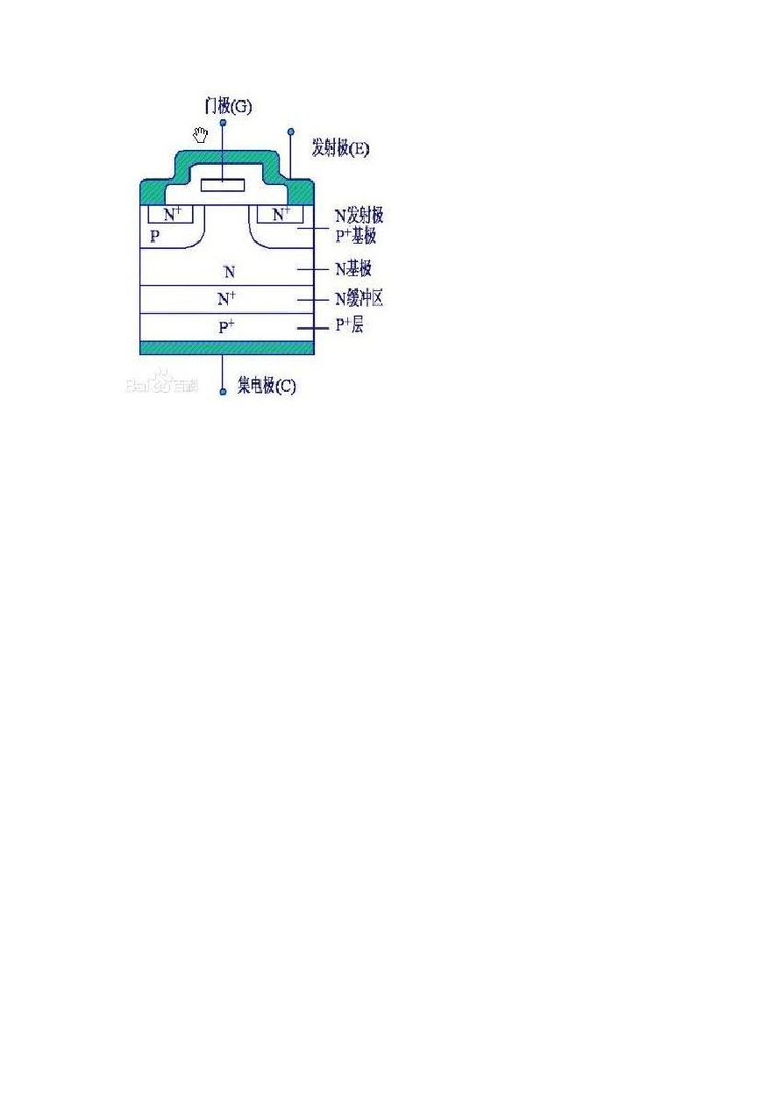

方法

IGBT 是将强电流、高压应用和快速终端设备用垂直功率 MOSFET 的自然进化。由于实现一个较高的击穿电压 BVDSS 需要一个源漏通道，而这个通道却具有很高的电阻率，因而造成功率 MOSFET 具有 RDS(on)数值高的特征，IGBT 消除了现有功率 MOSFET 的这些主要缺点。虽然最新一代功率 MOSFET 器件大幅度改进了RDS(on)特性，但是在高电平时，功率导通损耗仍然要比 IGBT 技术高出很多。较低的压降，转换成一个低VCE(sat)的能力，以及IGBT 的结构，同一个标准双极器件相比，可支持更高电流密度，并简化 IGBT 驱动器的原理图。

导通

IGBT 硅片的结构与功率 MOSFET 的结构十分相似，主要差异是 IGBT 增加了P+ 基片和一个 N+ 缓冲层(NPT-非穿通-IGBT 技术没有增加这个部分)。如等效电路图所示(图 1)，其中一个 MOSFET 驱动两个双极器件。基片的应用在管体的 P+ 和 N+ 区之间创建了一个 J1 结。 当正栅偏压使栅极下面反演 P 基区时，一个N 沟道形成，同时出现一个电子流，并完全按照功率 MOSFET 的方式产生一股电流。如果这个电子流产生的电压在 0.7V 范围内，那么，J1 将处于正向偏压，一些空穴注入 N-区内，并调整阴阳极之间的电阻率，这种方式降低了功率导通的总损耗，并启动了第二个电荷流。最后的结果是，在半导体层次内临时出现两种不同的电流拓扑：一个电子流(MOSFET 电流)； 一个空穴电流(双极)。

关断

当在栅极施加一个负偏压或栅压低于门限值时，沟道被禁止，没有空穴注入 N- 区内。在任何情况下，如果 MOSFET 电流在开关阶段迅速下降，集电极电流则逐

以上内容仅为本文档的试下载部分，为可阅读页数的一半内容。如要下载或阅读全文，请访问：https://d.book118.com/437144201166006042

